1. Релятивистская форма закона Кулона. Сила Лоренца и уравнения Максвелла. Электромагнитное поле

Магнетизм − особая форма материального взаимодействия между электрическими токами, движущимися зарядами, между токами и магнитами и между магнитами.

Все магнитные взаимодействия осуществляются посредством магнитных полей. Особая материальная среда, в которой проявляется воздействие на физические приборы (магнитную стрелку, виток с током и т. д.), называют магнитным полем.

Магнитное поле вызвано движениями заряженных микрочастиц (электронов, протонов, ионов и др.), а также создаются проводниками с током, магнитными рудами, постоянными магнитами и т. д. Электрическое и магнитное поля являются различными формами электромагнитного поля при определенных условиях. Магнитные свойства веществ определяются природой носителей магнетизма и характером их взаимодействия. Количественной характеристикой магнитного поля являются:

1) Индукция магнитного поля – вектор $\vec{B}$. В СИ магнитная индукция измеряется в теслах (Тл).

2) Напряженность магнитного поля − вектор $\vec{H}$. В Си напряженность магнитного поля измеряется в амперах на метр (А/м). Между векторами индукции $\vec{B}$ и напряженности $\vec{H}$ существует связь: $\vec{B}= μμ_{0}\vec{H}$, где ***µ*** − *магнитная проницаемость среды* (в вакууме µ=1); = 4π⋅10−7 Гн/м − магнитная постоянная.

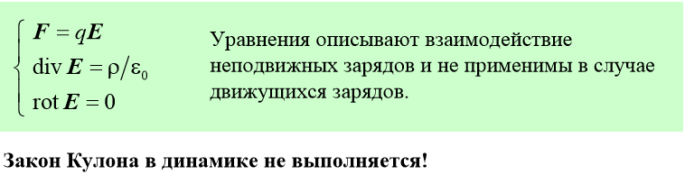

Рассмотрим две инерциальные системы ***K*** и ***K’.***

В системе K’ заряды $ρ'$ неподвижны ($j^{'}=0)$, в системе ***K*** они движутся с постоянной скоростью **V**. Причем, согласно СТО, $ρ^{'}≠ρ$.

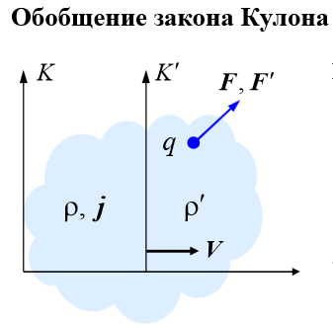Сила, действующая на заряд в системе ***K’*** равна: $\vec{F'}=q\vec{E'}$

при любой скорости заряда ***q*** (что является следствием отсутствия в природе магнитных зарядов).

В системе ***K*** сила, действующая на этот же заряд согласно СТО, равна: $\vec{F}= \frac{d\vec{p}}{dt}$,

где $\vec{p}=γm\vec{v}$– релятивистский импульс

$$γ= 1/{\sqrt{1-{{\vec{v}}^{2}}/{c^{2}}}}$$

Таким образом, переменное поле характеризуется двумя векторами $\vec{E}$ и $\vec{B}$. $\vec{E}$ называется напряженностью электрического поля. $\vec{B}$ называется индукцией магнитного поля. Само поле в этой связи называется электромагнитным полем, то есть, это поле, характеризующееся двумя этими векторами.

Обобщая на произвольное движения зарядов, получаем уравнения:

